ДЕМО 04 · КЛІНІЧНА ПІДТРИМКА РІШЕНЬ
Підтримка рішень, що тримається своєї смуги

Клінічна порада, що позначає пацієнта високого ризику для перегляду лікарем — і ніколи, за жодного формулювання, не виписує призначення.
▌ ADVISORY Лише рекомендації — без автономного запису

АВТОР Раковський Дмитро · ВЕРСІЯ Демо повного прогону 04 · ДАТА 2026 · РЕПОЗИТОРІЙ github.com/rakovpublic/jneopallium
У медицині небезпечний збій — не пропущений прапорець, а система, що тихо діє. Модель, здатна виписати призначення, змінити дозу чи запис, перейшла від підтримки рішень до автономної медичної дії, і ця межа — регуляторна, а не стилістична. Ця демонстрація читає показники життєдіяльності й контекст ліків, видає пораду, коли пацієнт виглядає високоризиковим, і на цьому спиняється. Лікар вирішує; система лише вказує.

Що це таке
Демо 04 моделює клінічну підтримку рішень за потоком спостережень пацієнта у стилі FHIR. Його межа безпеки — ADVISORY, і ця межа і є вся суть: воно видає поради, що вимагають перегляду лікарем, і ніколи не виписує призначень. Мережа має чотири шари (розмір 4·3·2·2) — достатньо, щоб перетворити показники на пріоритет тріажу й рекомендацію перегляду.

Як це влаштовано
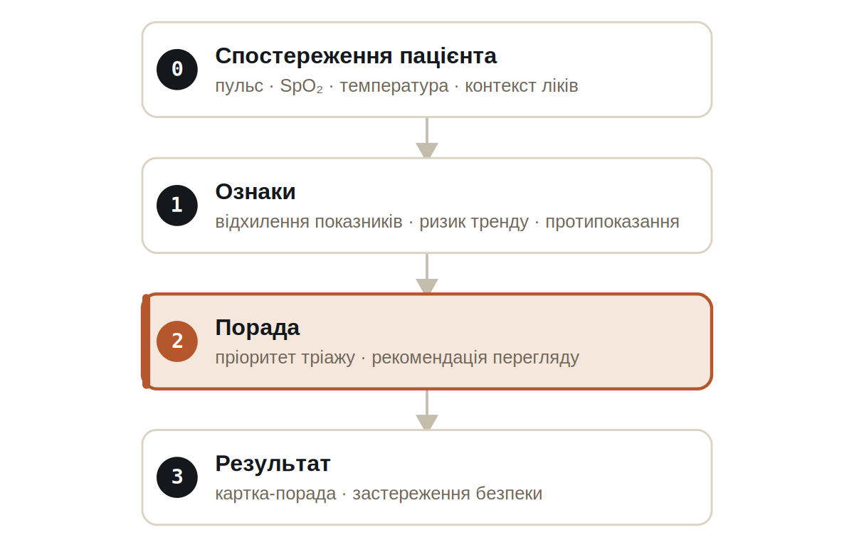
Рис. Чотири шари. Шар результату несе картку-пораду й застереження безпеки — ніколи призначення.
Сигнали типізовані: VitalSignal несе пульс, насичення киснем і температуру, MedicationContextSignal несе картину ліків, ClinicalRiskSignal несе обчислений ризик, а ClinicalAdvisorySignal несе рекомендацію — рекомендацію, ніколи інструкцію.

Що воно робить
- Стабільний пацієнт не дає ескалації — система не вигадує тривог.
- Синтетичний пацієнт високого ризику дає CLINICIAN_REVIEW_ADVISORY з причиною аудиту.
- Кожен результат явно позначено ADVISORY і несе застереження безпеки; жоден результат ніколи не є призначенням чи записом.

БЕЗПЕКА
Тест ставиться до цього вороже: він провалюється, якщо будь-який тип результату хоча б виглядає як автономне призначення чи запис. «Рекомендаційність» забезпечується як властивість виходу, а не як ярлик у документах.

Докази

ДОКАЗИ ВЕРИФІКАЦІЇ
Тіки | 80 / 80
Пацієнт високого ризику | CLINICIAN_REVIEW_ADVISORY видано
Виписано призначень | нуль — забезпечено
Режим виходу | ADVISORY
Вердикт | PASS

Як це запустити
1 Зберіть
Зберіть воркер і JAR моделі демонстрації.
mvn -q -pl worker -am package
2 Запустіть через точку входу фреймворку
Entry завантажує JAR моделі й контекст через реальний локальний шлях.
java -cp demo-model.jar \
com.rakovpublic.jneuropallium.worker.application.Entry \
local file:///path/to/demo-model.jar \
com.rakovpublic.jneuropallium.worker.demo.fullrun.runtime.DemoJsonContext \
context.json
3 Перевірте
Прочитайте картки-поради й застереження.
ls target/jneopallium-fullrun-demos/demo-04-clinical-advisory/

Чому ADVISORY
Клінічна дія — відповідальність лікаря і, у більшості юрисдикцій, регульований акт; програмна система, що його виконує, успадковує цілком інший тягар ризику й погодження. Рекомендаційна межа тримає цю демонстрацію твердо в підтримці рішень. Щоб під'єднати її до реальної системи записів, ви замінюєте макетний край спостережень клієнтом FHIR, зберігаючи типізований контракт сигналів і рекомендаційну межу — і гарантія, що воно ніколи не виписує призначення, мандрує разом із ним.

